**A**

1. 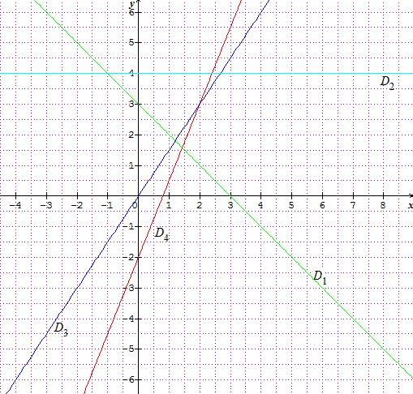 Soit  une fonction affine
2. Est-ce que c´est une fonction croissante ou décroissante?
3. Quel est le point d´intersection avec l´axe des ordonnées?
4. Soit .

a) Comment on appelle cette fonction?

b) Quelle est la représentation graphique de cette fonction?

1. Soit .

a) Comment on appelle cette fonction?

b) Quelle est la représentation graphique de cette fonction?

1. Tracer la courbe représentative de la fonction .
2. D´après l´image déterminer:

|  |  |  |  |  |
| --- | --- | --- | --- | --- |
|  | affine/linéaire/constante | coefficient directeur  positiv/ négatif/ nul | point d´intersection avec l´axe des ordonnées | BONUS: valeur du coefficient directeur |
| D1 |  |  |  |  |
| D2 |  |  |  |  |
| D3 |  |  |  |  |
| D4 |  |  |  |  |